7-ма учебна седмица Домашна работа – ШЕСТИ Б КЛАС

- Български език.

Нови знания!
Към изучените лични, притежателни и показателни местоимения, добавяме и нови знания за ВЪПРОСИТЕЛНИ МЕСТОИМЕНИЯ.

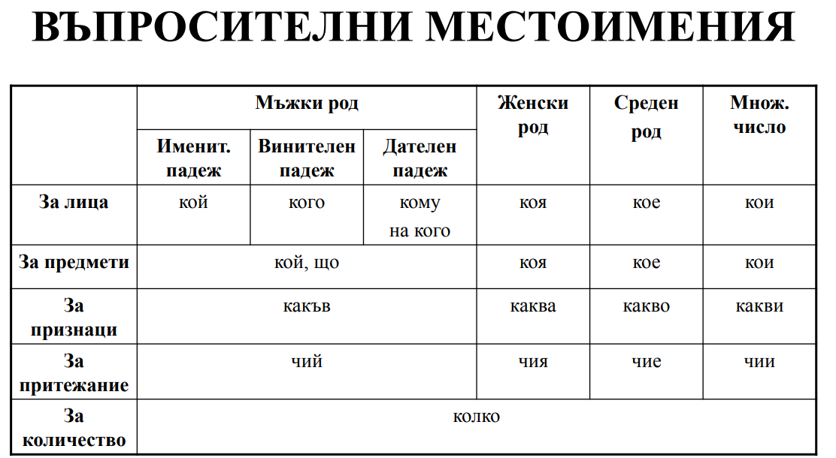

С въпросителните местоимения заместваме имена на обекти, за които питаме. Биват няколко вида.
1. За лица и предмети:
- м.р. кой/кого/на кого
- ж.р. коя
- ср.р. кое
- мн.ч. кои
2. За признаци:
- м.р. какъв
- ж.р. каква
- ср.р. какво
- мн.ч. какви
3. За притежание:
-м.р. чий
ж.р. чия
ср.р. чие
мн.ч. чии
4. За количество: колко

С помощта на дадената Ви информация, моля отговорете на следните въпроси:

- Поправете грешките.
Пример: Коя музика слушаш? Какава музика слушаш?
- На кой се обаждаш?
- Чии е този учебник?
- Каква е това?
- На каква спирка трябва да сляза?
- Кой видяхте днес?
- Каква пола ще си вземеш? Бялата или червената?
- На кой е колата пред блока?
- Какъв е името ти?
- Кое хобу имаш?
- Какво си по националност?
- Поставете подходяшото въпросително местоимение.

- В ..................... часа ще дойдеш?
- ............................... си по професия?
- .............................. е този?
- ............................. е твоята фамилия?
- На .............................. ще дадеш подаръка?
- На ..................... улица живее баба ти?
- .......................... стола да ти донеса?
- От .............................. мебели се нуждаеш?
- ..................................... познаваш тази жена?
- На ..................................подари телефона си?

История.
Прочетете и запомнете!
Хан Крум въвел първите писани закони. Според една популярна легенда, това започнало още след победата над аварите. Тези закони били безпощадни мерки срещу явления като кражбите, клеветничеството, пиянството. Законите му защитавали частната собственост, но предвиждали и помощ за бедните. Тези реформи обаче имат и по-дълбок смисъл: ханът изравнил напълно правата на прабългари и славяни. Премахнал местното обичайно право и създал централизирана държава!

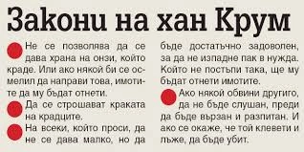

Във Върбишкия проход е била решителната битка, в която византийската армия била нападната от засада и унищожена. Никифор бил убит, а Крум заповядал да направят от черепа му чаша, обкована със сребро. Според прабългарските вярвания, така той придобивал силата на победения противник.




